
Weekly Review 2010年01月11日 第196期
期
交银精选累计净值增长率走势图  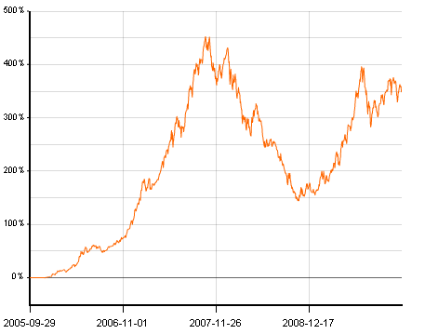  交银稳健累计净值增长率走势图  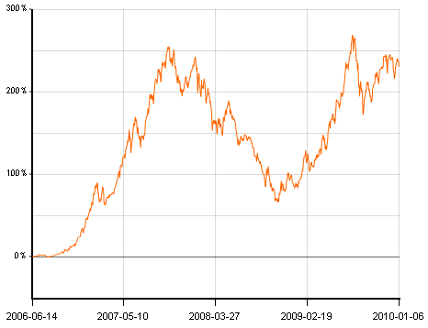  交银成长累计净值增长率走势图  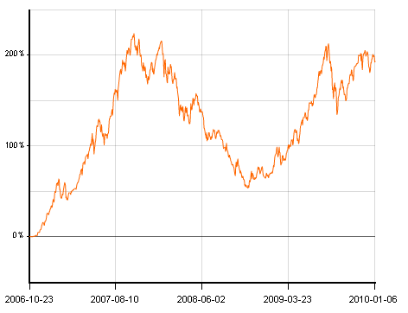  交银蓝筹累计净值增长率走势图  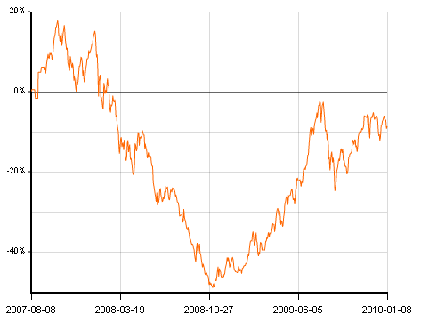  交银环球累计净值增长率走势图  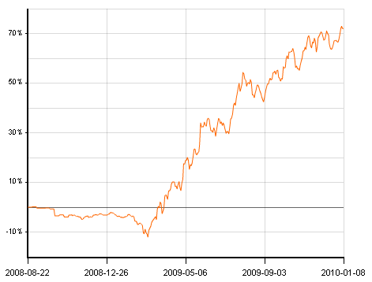  交银增利(A/B)累计净值增长率走势图  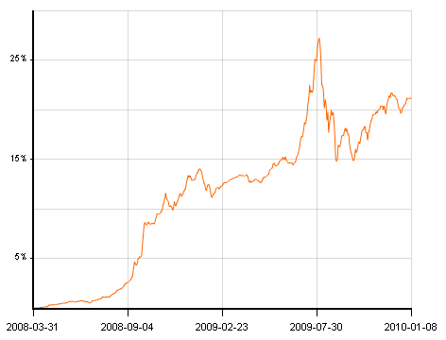  交银增利(C)累计净值增长率走势图  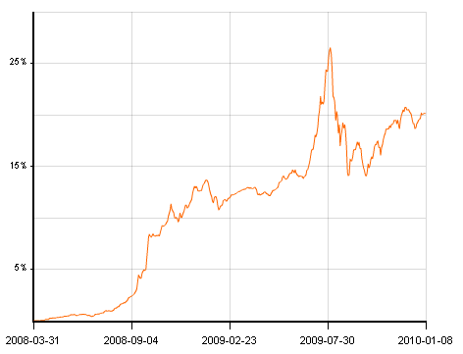  交银保本累计净值增长率走势图  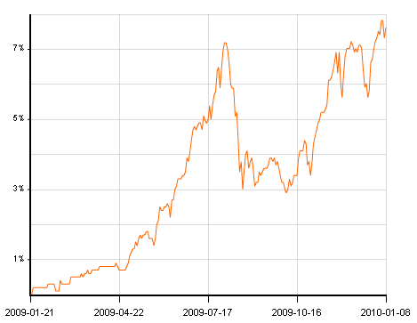  交银先锋累计净值增长率走势图  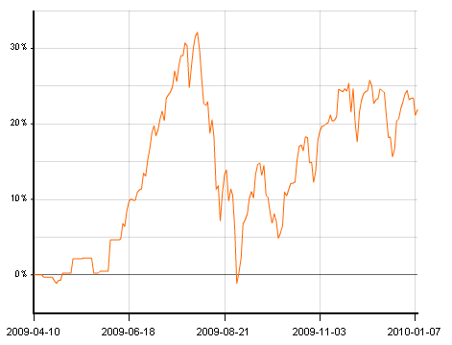  180公司治理ETF累计净值增长率走势图  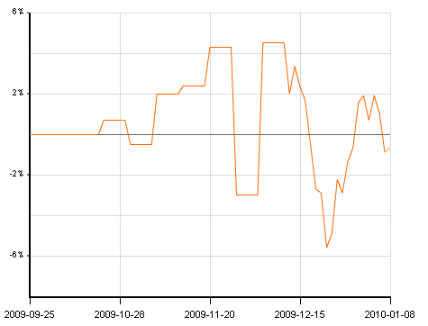  交银治理累计净值增长率走势图  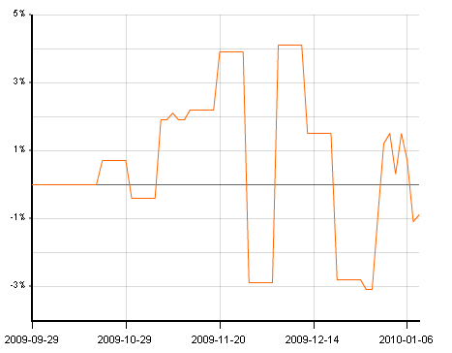  旗下基金一周净值  数据来源：财汇资讯  2010年各月公开市场到期量  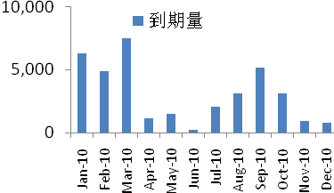  数据来源：Wind资讯  季调后进出口环比  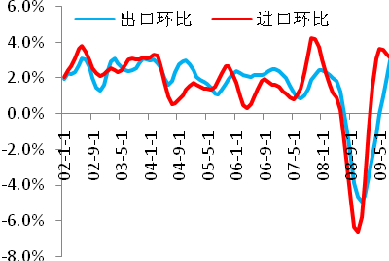  数据来源：Wind资讯  美国本周公布经济指标一览—2010/01/08  数据来源： Bloomberg, 交银施罗德基金  美国失业率及新增非农就业  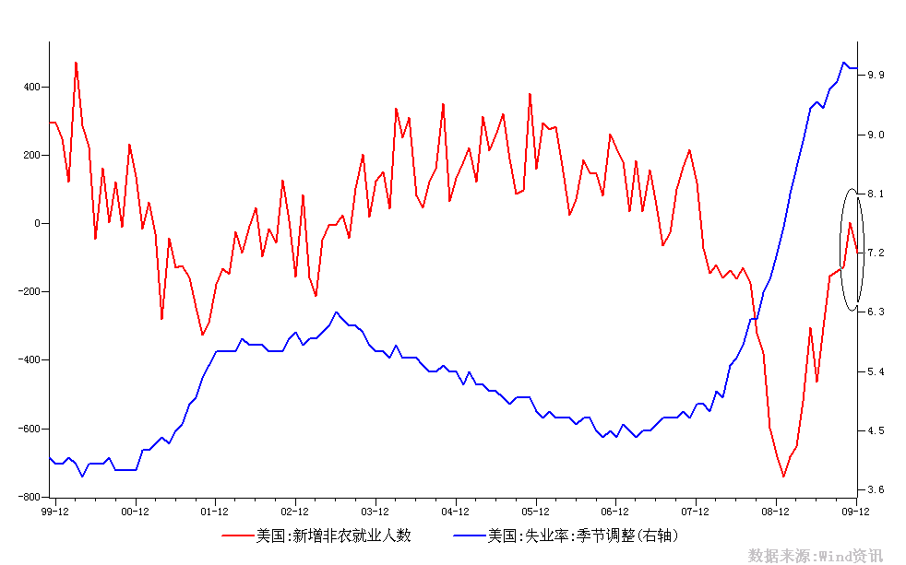  数据来源：Wind, 交银施罗德基金  1999.12-2009.12  美国ISM PMI  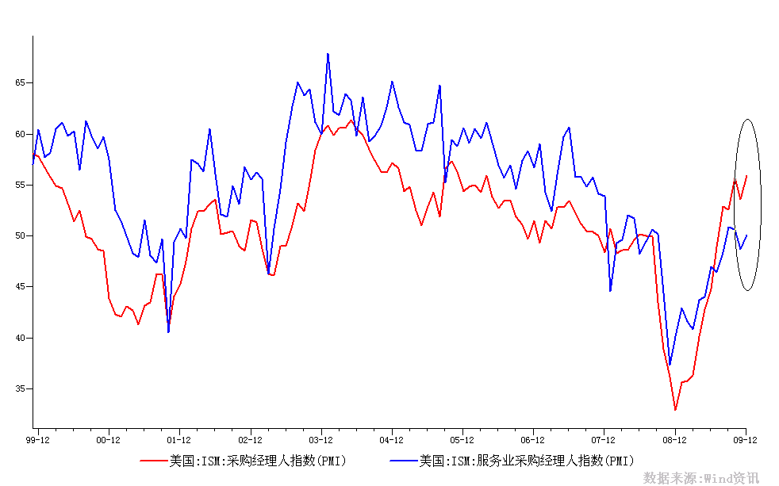  数据来源：Bloomberg, 交银施罗德基金  1999.12-2009.12  下周预公布的重要经济指标一览  数据来源： Bloomberg, 交银施罗德基金  公开市场操作  数据来源：Wind资讯，2009.12.11-2009.12.13，2009.12.21-2009.12.27，2010.01.04-2010.01.10  银行间国债各关键年限收益率变化  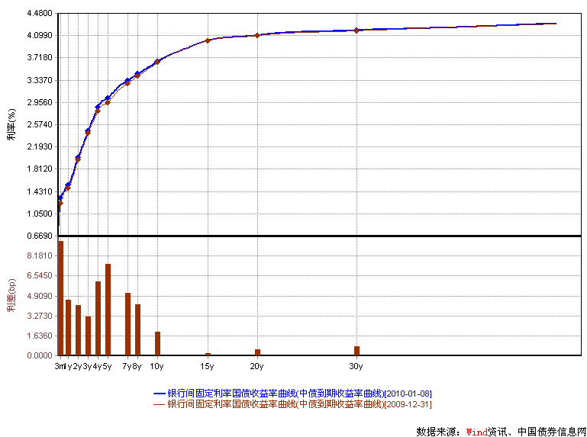  数据来源：Wind资讯，中国债券信息网  货币市场利率走势  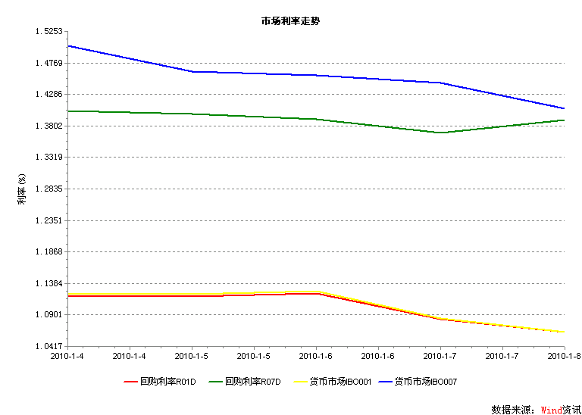  数据来源：Wind资讯2010.01.04-2010.01.08  AAA企业债收益率曲线形变  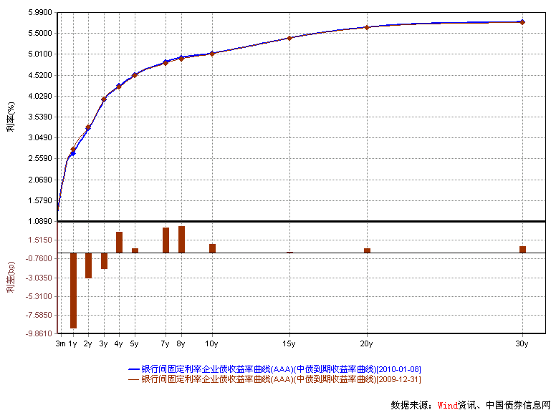  数据来源：Wind资讯，中国债券信息网  美国国债收益率曲线  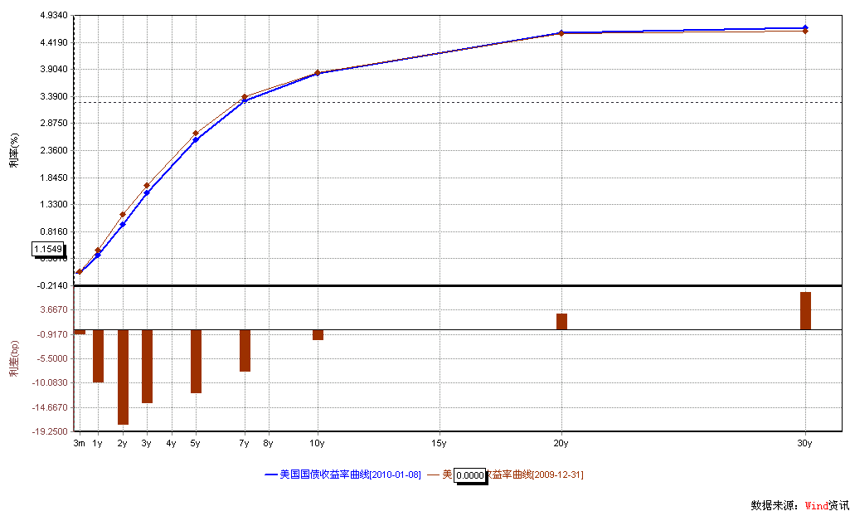  数据来源： Wind资讯  通胀预期（10年国债-10年TIPS）  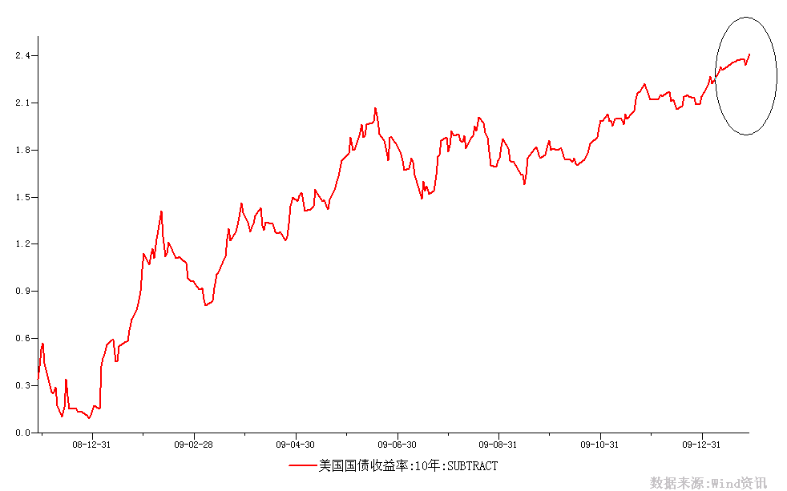  数据来源： Wind资讯，交银施罗德基金，2008.12-2009.12  一周关键期限国债收益率  数据来源： Bloomberg  投资级别信用债  数据来源： Bloomberg  高收益级别信用债  数据来源： Bloomberg | 本期摘要  海外市场的“蜜月期”或将持续  对于2010年，我们认为海外市场依然存在较好的投资机会。首先，全球经济依然处于复苏的进程中，全球经济的成长动力来自政策支持和新兴市场强劲的需求，虽然随着库存周期的淡出可能会导致中期的温和下跌，但我们看到企业盈利的好转将改善就业状况，提升资本开支。最近就业报告数据的改善正如我们所预见的那样，企业盈利前景有所改观，无需像09年年初那样大幅度削减开支，我们期望美国2010年企业盈利可以持续增长28%。其次，关于货币和利率前景，我们预测美国、欧元区、日本和英国的利率在2010年9月之前将维持现在的水平，原因在于各国央行意识到他们不能太早紧缩，否则经济有可能陷入二次衰退。未来的盈利增长和低利率水平都预示着投资股票市场的“蜜月期”或将持续。  宏观经济和债券市场（100104-100108）  国内：2010年的首周，最引人注目的是央行在新年伊始就开始加大公开市场的回笼力度，本周净回笼1370亿，且三个月央票利率被抬升了4个BP。同样，也在本周，海关总署公布12月份的外贸数据，12月份出口同比从11月份的-1.2%升至17.7%，进口同比从11 月份的26.7%升至55.9%，显著高于市场预期。  本周债市小幅下跌。债券总指数下跌0.01%。其中国债指数下跌0.06%。企业债指数上涨0.07%。交易所方面，公司债指数上涨了0.17%，分离债指数上涨了0.35%。公开市场方面，本周央行公开市场操作继续净回笼，总计净回笼资金1370亿。  国际：2010年第一个交易周里，美国公布的经济数据喜忧参半。喜的是工厂订单、制造业PMI均处于持续复苏周期，忧的是最新失业数据表明美国劳动力市场仍需时日复苏；其次，服务业PMI显示制造业的复苏并未推动美国美国经济中占比最高的消费的复苏。  本周国债市场表现得较为平稳，如我们前期判断，美国国债收益率在短期内将走得比较平稳。本周2—5年期收益率下降幅度较大，主要是对前期市场对美联储加息过度预期的小幅修正。关键年限中，1年期下降12bp至0.32%；2年期下跌19bp至0.95%；5年期下降12bp至2.56%；10年期小幅下跌3bp至3.80%。  海外市场的“蜜月期”或将持续  交银环球基金经理 郑伟辉  对于2010年，我们认为海外市场依然存在较好的投资机会。首先，全球经济依然处于复苏的进程中，全球经济的成长动力来自政策支持和新兴市场强劲的需求，虽然随着库存周期的淡出可能会导致中期的温和下跌，但我们看到企业盈利的好转将改善就业状况，提升资本开支。最近就业报告数据的改善正如我们所预见的那样，企业盈利前景有所改观，无需像09年年初那样大幅度削减开支，我们期望美国2010年企业盈利可以持续增长28%。其次，关于货币和利率前景，我们预测美国、欧元区、日本和英国的利率在2010年9月之前将维持现在的水平，原因在于各国央行意识到他们不能太早紧缩，否则经济有可能陷入二次衰退。未来的盈利增长和低利率水平都预示着投资股票市场的“蜜月期”或将持续。  相对而言，新兴市场将继续保持高速增长，我们认为疲弱的日元和欧元将分别提振日本和欧元区的出口行业，新兴市场由于经济本身并未受到实质性挑战而保持乐观的增长，其中也受益于中国的强劲增长以及充足的流动资金。根据我们的量化模型，新兴市场由于其高增长性，依然是投资评级最高的地区，然而投资者已慢慢对此区域的股票估值感到担忧，需要警惕的是，新兴市场也由于资本流入加速而开始存在过热的风险。  我们对2010年中国的QDII基金保持乐观，中国的QDII基金从2007年起步便遭遇全球市场毁灭性打击，进入2009年QDII基金整体业绩表现出色，但销售依然步履维艰。基于对海外市场充裕流动性将带来的良好回报的预期，我们认为2010年有可能迎来中国QDII市场的转折年。如果海外市场2010年继续表现出色给国内投资人带来很好的回报，同时A股市场由于流动性紧缩而表现一般，可能会再次激起国内投资人投资海外的热情。作为一个稳健投资者，配置QDII基金仍是一个合适的选择，以避免投资于单一股票市场带来的系统性风险。  关于交银施罗德2010年QDII基金的投资，我们也将面临更多的挑战。随着市场整体估值回归到合理水平，若想获得超额收益，我们一定会面临更多的挑战，过去几年纯粹自上而下选股的策略也许会失效，而自下而上的选股策略可能将大行其道。在过去的一年中，业绩已经证明了团队的选股能力，我们相信未来一年定会继续发扬光大。我们将精选新经济成长股、中国消费增长股、制造业产能瓶颈受益股、区域经济及通胀受益股作为我们重点的投资目标。希望在新的一年里，我们QDII团队通过更紧密地合作，发挥专业精神，创造更好的成绩。  股票市场运行周报（100104-100108）  交银施罗德基金 张炳炜  2010年第一个交易周，上综指总体下跌2.48%，深成指总体下跌3.16%，中小板指数上涨0.03%，沪深两市共成交12033.44亿元，成交额继续增加。 从行业表现来看，大部分行业均有不同幅度地下跌， 其中下跌幅度较大的行业有：汽车及零部件-7.42% 、石油天然气-6.31%与家用电器-6.16%，而煤炭-0.35%和农业与牧渔业-0.96%则相对跌幅较小，信息技术4.58%与传媒4.02%则涨幅居前；从行业换手率来看，信息技术、餐饮旅游、造纸林业和农业与牧渔业表现相对活跃，换手率都超过15.5%；从风格特征来看，亏损股上涨0.78%，涨幅居前，绩优股则下跌了4.35%，跌幅居前。  表1：指数表现  表2：市场总体指标  表3：行业表现  数据来源：WIND资讯 交银施罗德基金  日期区间：20100104-20100108  图1：风格特征  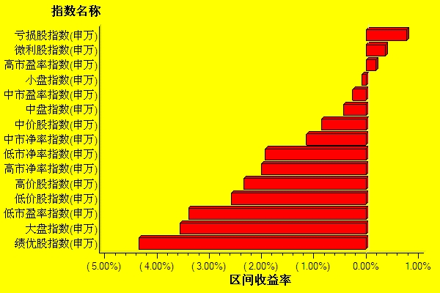  数据来源：WIND资讯 交银施罗德基金  日期区间：20100104-20100108  宏观经济及债券市场周报（100104-100108）  交银施罗德基金 固定收益部  数据来源：http://www.chinabond.com.cn  宏观经济（100104-100108）  国内部分  2010年的首周，最引人注目的是央行在新年伊始就开始加大公开市场的回笼力度，本周净回笼1370亿，且三个月央票利率被抬升了4个BP。  同样，也在本周，海关总署公布12月份的外贸数据，12 月份出口同比从11 月份的-1.2%升至17.7%，进口同比从11 月份的26.7%升至55.9%，显著高于市场预期。  3月央票利率上行表明央行开始在为进一步加大回笼力度做准备，也预示着1年央票利率很快就会抬升。  考虑到1季度央行需在公开市场对冲1.88万亿左右，回笼力度逐步加大也是必然的。特别是在1季度到期的1.8万亿央票中有25%左右是3年期票据（到期日大部分在2月份后，集中在3月份，其中最早的在1月24日），倘若1年期央票利率不上升，抑或继续使用短期工具回笼，这将大大降低公开市场操作的吸引力，从而限制央行进一步的回笼空间。因而，为平抑贷款冲动，央行就必须用长期票据回笼，也就是说1年期央票利率的抬升已是箭在弦上，且不说在最近通胀加速的情况下，更具备了上行的基础。  基本面的持续改善是央行进一步调控的深层次原因。我们在上周的周报提到，12月份的PMI预示着工业产值可能创新高，经济显示出短期过热的嫌疑。本周海关总署的外贸数据进一步佐证了强劲基本面的判断，12月的出口数据经季调后强劲反弹至3.7%，已超过了正常年份的水平。虽然单月17.7%的同比数据的持续性还有待观察，但在经济修复产出缺口的同时，出口缺口无疑也在被慢慢修复，而外部需求的复苏将使得国内政策的收紧可以更加从容。  国外部分  2010年第一个交易周里，美国公布的经济数据喜忧参半。喜的是工厂订单、制造业PMI均处于持续复苏周期，忧的是最新失业数据表明美国劳动力市场仍需时日复苏；其次，服务业PMI显示制造业的复苏并未推动美国美国经济中占比最高的消费的复苏。  本周美国劳工部表示，09年12月失业率为10%，与上月持平；此外，12月非农就业人数减少8.5万人，减少幅度高于市场此前预期。11月非农就业人数修正后增加4000人，尽管11月数据被修正表明美国经济出现衰退以来首次就业增加，但12月数据差于预期。建筑业、制造业和批发贸易行业就业减少，而服务业和卫生保健业的就业继续增加。尽管有市场分析认为非农就业数据的大幅减少表示劳动力市场依旧疲弱，但我们认为12月非农就业数据只是单月数据的干扰，左图仍可以比较明显地反映出非农就业依旧处于上升通道中。随着美国经济复苏，就业市场的情况将不断改善。  其次，本周美国供应管理者协会（ISM）公布了制造业与服务业指数。12月供应管理协会制造业指数从11月的53.6上升至55.9，创自2006年4月以来的新高，高于54.3的市场预期，该指数已连续5个月上升。从分项数据上看，18个工业行业中有9个行业状况正在扩张，依次为服装、石油、电器及机械制造业等等，我们认为，制造业活动受到了商业库存重新增长的推动；而12月服务业指数从11月的48.7上升至50.1，略低于50.5的市场预期。从图形中，红线代表的制造业指数上穿蓝线代表的服务业指数，可见服务业复苏的动力不及制造业。我们认为，受到失业率、信贷能力收缩等因素影响，服务业复苏比制造业复苏面临更多的阻力，制造业的复苏在目前看来并没有足够的力量推动占美国经济90%的服务业的复苏。  此外，值得注意的是，美国建筑行业已经失去了复苏的动力。美国商务部周一报告称美国11月建筑支出环比下降了0.6%，已连续7个月下降，市场预期为下降0.5%。10月建筑支出被向下修正至减少0.5%。我们认为，紧张的信贷环境和疲软的就业市场，是建筑行业复苏乏力的两大因素。  下周美国将公布的经济数据较多，其中比较重要的有CPI数据、进出口价格、产能利用率以及消费者信心。由于近期原油价格的上涨，12月CPI环比将有小幅上升；而补库存仍将继续，工业生产以及产能利用率等制造业指标仍将处于复苏周期。  债券市场（100104-100108）  国内部分  本周债市小幅下跌。债券总指数下跌0.01%。其中国债指数下跌0.06%。企业债指数上涨0.07%。交易所方面，公司债指数上涨了0.17％，分离债指数上涨了0.35％。  公开市场方面，本周央行公开市场操作继续净回笼，总计净回笼资金1370亿。具体如下：央票发行720亿，没有央票到期，正回购1050亿，正回购到期400亿。一年期央票发行利率1.7605%，三个月央票发行利率1.370%。三个月央票的发行利率在经过了近半年之后，再次开始抬头上行。  货币市场方面，由于过节因素的消失，本周货币市场主要指标皆小幅下跌。具体来看：银行间隔夜拆借利率下跌了6个BP至1.0638%，7天拆借利率下跌了10个BP至1.4069%。银行间质押式隔夜回购利率下跌了6个BP至1.0637%；7天回购利率下跌了1.5个BP至1.3898%。  二级市场方面。国债：收益率曲线整体平坦化上行。1-3年期限银行间国债收益率平均上涨了3-4.5个BP。5-10年期限收益率平均上涨了2-5个BP，其余期限收益率变动在1个BP以内。政策性金融债：收益率曲线走势与国债类似，但总体上涨幅度要小于国债收益率曲线。1-3年期限收益率平均上涨了1-3个BP。5-10年期限收益率平均上涨了2-6个BP，其余期限收益率变动在1个BP以内。  本周银行间企业债收益率曲线短端小幅下跌，长端微幅上涨。具体来看：AAA级企业债，1-3年期限收益率平均下跌了2-9个BP，5-10年期限收益率曲线上涨了0.5-3个BP。其余期限变动在1个BP之内。AA-级企业债收益率曲线变动与AAA级基本类似。1-3年期限收益率平均下跌了2-9个BP，5-10年期限收益率曲线上涨了0.5-3个BP。其余期限变动在1个BP之内。  交易所方面，本周公司债指数上涨了0.17%，分离债指数上涨了0.35%。  国际部分  本周国债市场表现得较为平稳，如我们前期判断，美国国债收益率在短期内将走得比较平稳。本周2—5年期收益率下降幅度较大，主要是对前期市场对美联储加息过度预期的小幅修正。关键年限中，1年期下降12bp至0.32%；2年期下跌19bp至0.95%；5年期下降12bp至2.56%；10年期小幅下跌3bp至3.80%。  本周五公布的美国非农就业数据不及预期，强化了有关美联储在2010年底之前可能不会升息的预期，债市得到一定支撑。  除了经济数据之外，近期美联储的声明令市场此前对提前加息的担忧得到一定程度的释放。美联储主席伯南克近期在美国经济协会的讲话似乎暗示着提前升息的可能性较小；然而与此同时，美联储理事、里奇蒙联储主席拉克尔8日表示，美联储官员正在考虑撤出近来向经济注入大量资金的可行办法。拉克尔表示，美联储可能更加侧重利用超额准备金利率，而结束利用联邦基金利率作为其影响美国利率的主要工具。我们仍坚持认为，美联储在2010年三季度前加息的可能性极小。  另外，本周的通胀预期继续上升，但幅度放缓，目前10年期国债与10年期TIPS的利差约在2.41%。2010年首轮较长期国债的供应将在下周一拉开帷幕，届时将标售100亿美元的10年期TIPS。  本周值得注意的是信用债市场，随着经济数据的逐渐走好，以及加息预期对国债等利率产品的打压，本周资金流向信用产品迹象明显，一周成交活跃，价格有较大幅度上涨。其中投资级别信用债加权收益率下行21bp至4.90%；高收益级别收益率下降了49bp至9.06%，信用利差进一步缩窄。我们认为，2010年将仍然是信用产品占优，市场环境不会很快改变。
  交银精选
  日期 | 单位净值 | 累计净值
  2010-01-08 | 1.1895 | 3.1853
  2010-01-07 | 1.1909 | 3.1867
  2010-01-06 | 1.2136 | 3.2094
  2010-01-05 | 1.2190 | 3.2148
  2010-01-04 | 1.2123 | 3.2081
  交银稳健
  日期 | 单位净值 | 累计净值
  2010-01-08 | 2.1781 | 3.0081
  2010-01-07 | 2.1792 | 3.0092
  2010-01-06 | 2.2182 | 3.0482
  2010-01-05 | 2.2262 | 3.0562
  2010-01-04 | 2.2162 | 3.0462
  交银成长
  日期 | 单位净值 | 累计净值
  2010-01-08 | 2.7408 | 2.9208
  2010-01-07 | 2.7322 | 2.9122
  2010-01-06 | 2.7889 | 2.9689
  2010-01-05 | 2.8002 | 2.9802
  2010-01-04 | 2.7878 | 2.9678
  交银蓝筹
  日期 | 单位净值 | 累计净值
  2010-01-08 | 0.9009 | 0.9159
  2010-01-07 | 0.8948 | 0.9098
  2010-01-06 | 0.9152 | 0.9302
  2010-01-05 | 0.9176 | 0.9326
  2010-01-04 | 0.9184 | 0.9334
  交银环球
  日期 | 单位净值 | 累计净值
  2010-01-08 | 1.618 | 1.698
  2010-01-07 | 1.613 | 1.693
  2010-01-06 | 1.622 | 1.702
  2010-01-05 | 1.614 | 1.694
  2010-01-04 | 1.590 | 1.670
  交银货币A
  日期 | 每万份基金净收益 | 七日年收益率
  2010-01-08 | 0.2154 | 0.633%
  2010-01-07 | 0.2094 | 0.614%
  2010-01-06 | 0.1890 | 0.614%
  2010-01-05 | 0.0896 | 0.630%
  2010-01-04 | 0.1507 | 0.976%
  交银货币B
  日期 | 每万份基金净收益 | 七日年收益率
  2010-01-08 | 0.2872 | 0.902%
  2010-01-07 | 0.2823 | 0.880%
  2010-01-06 | 0.2675 | 0.868%
  2010-01-05 | 0.1853 | 0.871%
  2010-01-04 | 0.2167 | 1.195%
  交银增利 A/B
  日期 | 单位净值 | 累计净值
  2010-01-08 | 1.0824 | 1.2034
  2010-01-07 | 1.0817 | 1.2027
  2010-01-06 | 1.0822 | 1.2032
  2010-01-05 | 1.0814 | 1.2024
  2010-01-04 | 1.0808 | 1.2018
  交银增利 C
  日期 | 单位净值 | 累计净值
  2010-01-08 | 1.0786 | 1.1946
  2010-01-07 | 1.0779 | 1.1939
  2010-01-06 | 1.0784 | 1.1944
  2010-01-05 | 1.0776 | 1.1936
  2010-01-04 | 1.0770 | 1.1930
  交银保本
  日期 | 单位净值 | 累计净值
  2010-01-08 | 1.076 | 1.076
  2010-01-07 | 1.073 | 1.073
  2010-01-06 | 1.078 | 1.078
  2010-01-05 | 1.078 | 1.078
  2010-01-04 | 1.074 | 1.074
  交银先锋
  日期 | 单位净值 | 累计净值
  2010-01-08 | 1.2199 | 1.2199
  2010-01-07 | 1.2125 | 1.2125
  2010-01-06 | 1.2358 | 1.2358
  2010-01-05 | 1.2351 | 1.2351
  2010-01-04 | 1.2331 | 1.2331
  180公司治理ETF
  日期 | 单位净值 | 累计净值
  2010-01-08 | 0.890 | 0.991
  2010-01-07 | 0.888 | 0.989
  2010-01-06 | 0.905 | 1.007
  2010-01-05 | 0.913 | 1.016
  2010-01-04 | 0.902 | 1.004
  交银治理
  日期 | 单位净值 | 累计净值
  2010-01-08 | 0.9910 | 0.991
  2010-01-07 | 0.9890 | 0.989
  2010-01-06 | 1.0070 | 1.007
  2010-01-05 | 1.0150 | 1.015
  2010-01-04 | 1.0030 | 1.003
  经济指标 | 当前值 | 前次值
  建筑支出 | -0.6 | -0.5 | 0
  ISM制造业指数 | 55.9 | 53.6 | 53.6
  工厂订单 | +1.1 | +0.6 | +0.6
  ISM服务业指数 | 50.1 | 48.7 | 48.7
  失业率 | 10.0 | 10.0 | 48.7
  新增非农就业 | -8.5 | +0.4 | 48.7
  经济指标 | 时段 | 预估值 | 前次值
  国际贸易(亿) | 11月 | -345 | -329.4
  联邦预算(亿) | 12月 | -920 | -517.5
  出口价格 | 12月 | +0.3 | +0.8
  进口价格 | 12月 | 0 | +1.7
  零售销售 | 12月 | +0.5 | +1.3
  企业库存 | 11月 | +0.2 | +0.2
  CPI-环比 | 12月 | +0.2 | +0.4
  CPI-同比 | 12月 | +2.8 | +1.8
  产能利用率 | 12月 | 71.8 | 71.3
  工业生产 | 12月 | +0.6 | +0.8
  消费者信心 | 01月 | 73.8 | 72.5
   | 3M | 1Y | 5Y | 10Y
  12月31日 | 0.06 | 0.44 | 2.68 | 3.83
  01月08日 | 0.04 | 0.32 | 2.56 | 3.80
   | YTD % | Volume | Index
  12月31日 | 5.11 | 267.1 | 147.73
  01月08日 | 4.90 | 1964.6 | 148.87
   | YTD % | Volume | Index
  12月31日 | 9.55 | 112.76 | 217.40
  01月08日 | 9.06 | 1590.5 | 220.89
  指数名称 | 区间收益率 | 成交金额（亿元）
  上证综合指数 | -2.48% | 7,326.40
  上证180指数 | -2.70% | 3,728.10
  上证50指数 | -3.43% | 2,076.40
  沪深300 | -2.67% | 5,534.00
  深证成份指数 | -3.16% | 994.4
  深证100P | -2.38% | 1,713.20
  申万中小板 | 0.03% | 1,347.70
  申万基金重仓 | -3.23% | 5,982.20
  市场总体指标 | 数值
  A股总市值（亿元） | 284,017.24
  A股流通市值（亿元） | 146,377.37
  A股市盈率（最新年报，剔除负值） | 28.79
  A股市盈率（递推12个月，剔除负值） | 26.23
  A股市净率（最新年报，剔除负值） | 3.92
  A股市净率（最新报告期，剔除负值） | 3.54
  A股加权平均股价 | 10.85
  两市A股成交金额 | 12,033.44
  指数 | 区间收益率 | 区间换手率
  信息技术 | 4.58% | 20.13%
  传媒 | 4.02% | 10.21%
  日用化学品 | 1.49% | 12.12%
  餐饮旅游 | 1.41% | 19.62%
  综合 | 1.36% | 15.45%
  有色金属 | 1.08% | 12.68%
  化工 | 0.94% | 11.97%
  电气设备 | 0.79% | 12.57%
  造纸林业 | 0.49% | 19.45%
  煤炭 | -0.35% | 10.08%
  农业与牧渔业 | -0.96% | 15.67%
  交通运输 | -1.04% | 6.29%
  通信设备与服务 | -1.16% | 7.32%
  纺织服装 | -1.20% | 12.59%
  机械 | -1.44% | 11.83%
  电力 | -1.47% | 4.75%
  贸易 | -1.54% | 10.97%
  零售 | -1.62% | 11.65%
  医药生物 | -1.73% | 9.42%
  建筑建材 | -1.92% | 10.80%
  房地产 | -3.05% | 10.17%
  钢铁 | -3.33% | 5.03%
  金融 | -3.33% | 1.59%
  食品饮料 | -3.72% | 10.65%
  家用电器 | -6.16% | 12.21%
  石油天然气 | -6.31% | 1.79%
  汽车及零部件 | -7.42% | 10.20%
  指数类别 | 涨跌（%） | 指数类别 | 涨跌（%）
  债券总指数 | -0.01 | 国债总指数 | -0.06
  金融债总指数 | 0.04 | 企业债总指数 | 0.07
  短融总指数 | 0.13 | 央票总指数 | 0.03
免责声明：
本报告由交银施罗德基金管理有限公司（以下简称“本公司”）基于公开披露的信息资料和分析师的个人判断组织编写，但本公司并不对本报告中所载信息的完整性和准确性提供任何直接的或隐含的声明或保证。
本报告不构成本公司进行投资决策的依据，亦不表明本公司将承诺持有交易报告中所提及的全部或部分证券。
本报告中所载信息或所表达的意见仅作参考用途，并不构成对所述证券买卖的出价或询价。在任何情况下，本公司不就本报告中的任何内容对任何投资做出任何形式的担保或承诺。
本报告中所载信息仅反映本公司在本报告最初发布日期前的判断，本公司有权在任何时间更改或修订本报告而无需事先通知或公告。
在任何情况下，任何人因使用本报告而导致的直接损失或者间接损失，本公司不承担任何责任。
本报告版权为本公司所有，未获得本公司事先书面授权，任何人不得对本报告进行任何形式的发布、复制，且不得对本报告进行有悖原意的删节和修改。
本报告并非基金宣传推介材料，也不构成任何法律文件。过往表现未必可作日后业绩的准则。投资涉及风险，投资者投资本公司管理的基金产品时，应认真阅读相关法律文件。

